Обращение за медицинской помощью: г. Тюмень, ул. Герцена, 74
кабинет медико-психологической помощи, контактныйтелефон:8(3452)50-05-98;
Телефоны Доверия: 8(3452)50-66-43, 8(800)220-80-00.

Брошюра для родителей и педагогов
«Типы воспитания в семье»
Авторитарный стиль воспитания  - Родители подавляют инициативу и самостоятельность ребенка;  - Жестко руководят и контролируют его действия и поступки;  - Не проявляют родительскую заботу, ласку, любовь по отношению к ребенку;  В качестве методов воспитания используют крики, запреты, принуждения, физические наказания; Низкий уровень вербальной коммуникации в семье | Влияние авторитарного стиля воспитания на поведение подростков  - неуверенный в себе, робкий, невротизированный, неспособный постоять за себя, безынициативный,  - агрессивный, авторитарный, конфликтный, враждебный по отношению к окружающим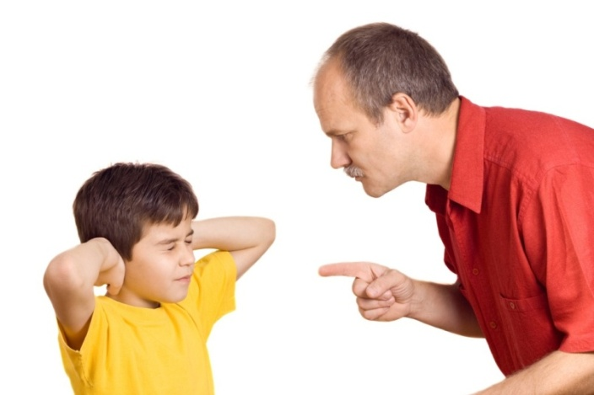
Попустительский (гипоопекаемый) стиль  - Вседозволенность, низкая дисциплина;  - Неспособность или нежелание руководить и направлять ребенка;  - сложно установить границы дозволенного, допустимого поведения своих детей.  - Незаинтересованность в развитии и благополучии ребенка  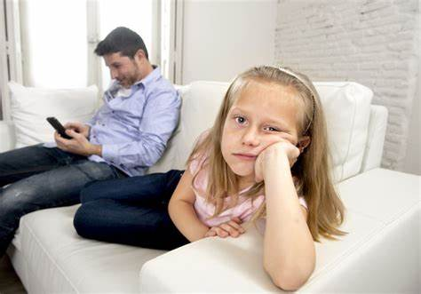 | Каким вырастет ребёнок при попустительском стиле семейного воспитания  - Эгоистичным;  - конфликтым из-за того, что он не приучен уступать, слушаться старших, следовать законам и правилам.  - С неадекватной самооценкой;  - Не способным противостоять жизненным проблемам;  Ребенок может столкнуться с трудности с социальным взаимодействием
Гиперопекаемый (потворствующий) стиль  - Повышенное, обостренное внимание к ребенку;  - Чрезмерная опека, мелочный контроль поведения, слежка, запреты и ограничения;  - Подавление ответственности и самостоятельности;  - Воспитание «Кумира семьи»  - Родители стремятся оградить ребенка от малейших трудностей;  - Родители потакают малейшим желаниям, чрезмерно обожают, покровительствуют;  Восхищаются его минимальным успехам и ждут такого же восхищения от других  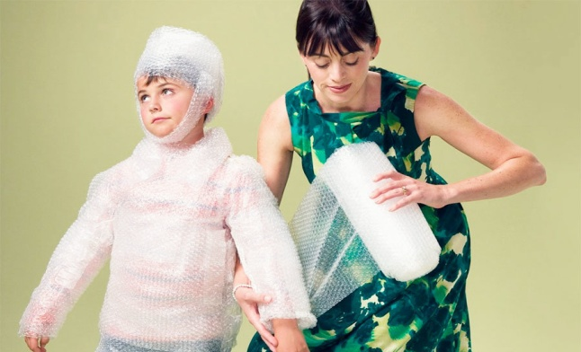 | Каким вырастет ребенок при гиперопекающем стиле семейного воспитания  - беспомощным,  - инфантильным,  - неуверенным в себе,  - невротизированным,  - безынициативным,  - В последствии у него возникают трудности в социализации.  - хитрость, обман и скрытность как защитная реакция.  - формирование зависимости от чужого мнения  - легко подвергаются влиянию «плохой компании»
Хаотичный стиль воспитания  - Непоследовательность воспитания  - отсутствием единого последовательного подхода к воспитанию ребенка: отсутствуют конкретные, определенные, четкие требования к ребёнку.  - Возникает хаотичный стиль на почве разногласий родителей в выборе средств и методов воспитания.  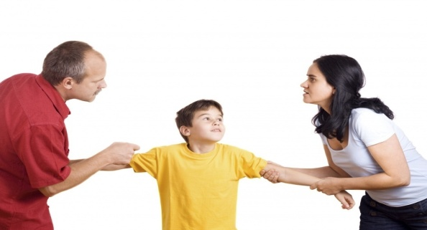 | Каким вырастет ребенок при  хаотичном стиле воспитания  - Тревожным;  - неуверенным в себе;  - импульсивным;  - при хаотичном стиле воспитания у ребенка не сформируется самоконтроль, чувство ответственности за себя и других людей;  ребенок будет отличаться незрелостью суждений
Демократический стиль воспитания  - родители поощряют любую инициативу ребенка и самостоятельность;  - помогают ему, учитывают его нужды и потребности.  - Предоставляют ребенку право выбора;  - Выражают ребёнку свою любовь, доброжелательность, заботу;  - Родители позволяют детям принимать участие в обсуждении семейных проблем и учитывают их мнение при принятии решений.  - требуют осмысленного поведения от детей, проявляют твердость и последовательность в соблюдении дисциплины.  - Взаимопонимание между родителями и детьми достигается путем убеждений, обсуждений, компромисса, доводов.  - Родители дают возможность ребёнку взять на себя ответственность за совершенные поступки и действия. | Каким вырастет ребёнок при демократическом стиле семейного воспитания  - Дети растут активными и любознательными;  - самостоятельными;  - менее подвержены негативному влиянию сверстников, умеют хорошо ладить и строить взаимоотношения с людьми;  - Ребёнок вырастает ответственным, независимым;  - уверенным в себе с адекватной самооценкой;  умеющим контролировать свои желания и как правило добивается больших успехов в жизни  